威宁县人民医院
病床栏杆、床垫等采购供应商比选公告

为进一步保障威宁县人民医院病床栏杆、床垫的供应管理，根据医院业实际需要，现诚邀符合条件且能保质保量完成病床栏杆、床垫供应的商家，就威宁县人民医院全院病床栏杆、床垫供应商进行采购。具体事宜公告如下：
一、合作方式
（一）采取公开询价、公开报名的方式，根据医院需要的病床栏杆、床垫等进行现场综合评分，结合价格、质量、服务等多方面内容与商家进行合作。
（二）合作协议有效期为1年（政策及不可抗力因素除外）。
（三）在协议有效期内，负责医院相关病床栏杆、床垫等的供应。
二、报名条件
（一）合法合规，能保质保量完成病床栏杆、床垫等供应的供应商，具备相关业务能力的商家，提供有效的营业执照（或事业法人登记证或身份证等相关证明）副本复印件。
（二）具有独立承担民事责任的能力：在中华人民共和国境内注册的法人或其他组织或自然人，身份证复印件。委托办理的，需提供法人身份证复印件、委托书及委托人身份证复印件。
（三）参加本次采购活动前3年内，无重大违法犯罪记录声明。
三、报名事宜
（一）报名时间：2024年9月4日至6日，上午8:30-12：00,下午14:00-17:30（节假日除外）
（二）报名方式：现场报名。
（三）咨询电话：王老师：0857-2222788。
（四）报名地点：威宁县人民医院综合楼5楼物资采购办公室。
（五）报名时所需材料（复印件加盖公章（鲜章））：（法人身份证、营业执照、委托办理的（提供委托书）、委托人身份，近2年内合作业绩佐证资料（合同或发票），参加本次采购活动前3年内，无重大违法犯罪记录声明，其它证明资料。
（六）报名成功后，现场领取比选资料。
四、现场综合评分
评分小组根据各供应商的报价清单进行现场综合评分，并当场宣读评分结果。商家根据采购项目清单填写价格进行1轮综合评分（如评分相同则以价格较低者中标，如价格和评分都相同，进行二次价格报价价格较低者中标，以此类推，直至选出最终供应商），各供应商提供的产品必须符合国家标准，凡是发现供货时出现伪劣产品的，我方有权立即要求退换，在我方提出退换货物后供方未按时退换。我方有权立即终止合作，并由供货方承担由此产生的一切损失。
请各供应商根据自身实际谨慎报价，除需要本人签字以外，不得出现手写痕迹，必须严格按照报价表格要求进行单价及合计报价，打印出报价表并加盖公章，未严格按照要求执行的视为放弃参与本次采购。我院综合单项价格及总价格，由临时采购小组经过综合评分选择综合评分总分最高者进行合作。各供应商必须将报名材料及报价清单密封（未密封无效），在采购会议开始之前未按时提交采购资料到采购会议现场，一律视为放弃本次采购。
（一）时间：2024年9月11日上午10：00（如有变动另行通知）
（二）地点：威宁县人民医院综合楼3楼圆桌会议室（如有变动另行通知）。
（三）对清单项目不清楚的，可现场提问，临时采购小组现场解答。
（四）现场宣布结果。
（五）结果同步在威宁县人民医院官网进行公示。
（六）其它未详尽事项，由询价采购小组现场商讨决定。
（七）本次采购可能存在的瑕疵及不足，视各供应商充分知晓并认可。
五、响应文件资料装订顺序
1、采购资料。
2、营业执照。
3、法人身份证，委托办理提供被委托人身份证复印件、委托书。
4、报价表。
5、质量保障承诺。
6、供货方案。
7、业绩证明材料。
8、其它资料。
请按以上顺序依次盖章装订成册。
注：报名和到场的商家，需达到3家及以上。若不足3家，则取消本次采购，重新进行二次采购。

威宁县人民医院
2024年9月2日

威宁县人民医院
病床栏杆、床垫等采购预算表
序号 |  | 产品名称 | 数量 | 单位 | 预算价（元）
1 |  | 病床围栏 | 1 | 个 | 280
2 |  | 床垫 | 1 | 张 | 200
3 |  | 放置消毒剂的架子 | 1 | 个 | 7
产品描述:
1 | 病床围栏： |  | 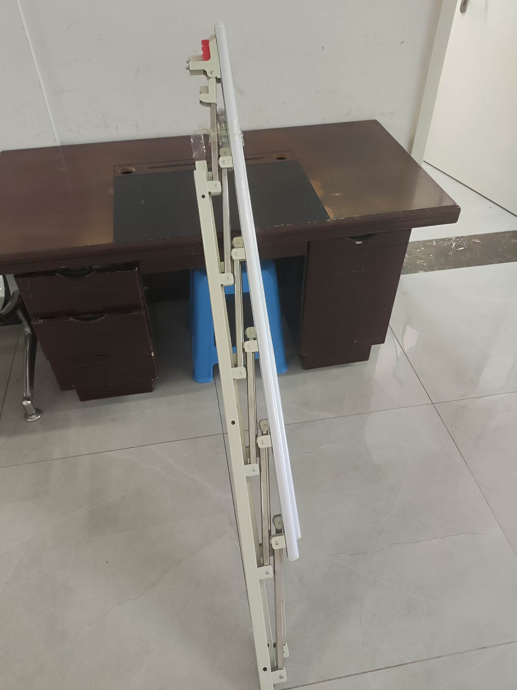 |  | 提供样品1样
2 | 床垫： |  | 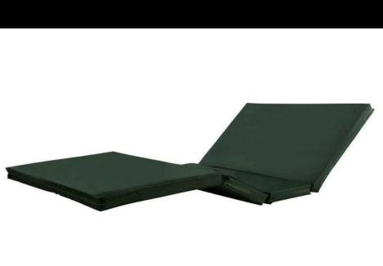 |  | 双摇，8厘米195*83，材质，棕加海绵。提供产品简介。
3 | 放置消毒剂的架子： |  | 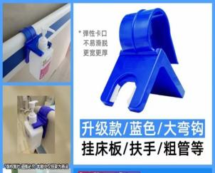 | 弹性卡口，不易滑脱，挂床栏/扶手/粗管等位置，材质塑胶。

威宁县人民医院
病床栏杆、床垫等采购供应商评分表
评分项目 | 分值 | 打分说明 | 备注
采购产品报价得分 | 0-50分 | 以供应商按照采购方发出的采购资料产品目录表所报单价合计报价为准打分以产品最低分为基准报价得分=基准报价/供应商报价*50分。
质量保障得分 | 0-6分 | 提供书面质量承诺书得6分（承诺内容必须有；所提供的所有商品为原厂家正规产品，无任何质量问题，有厂家授权书。
供货方案 | 0-10分 | 提供供货服务方案，满足医院需求，供货时效性，临时采购小组根据方案结合医院实际从方案可行性，性价比，时效性等方面进行综合打分。
报价文件编制规范性得分 | 0-10分 | 报价供应商按照采购方发出的采购资料按序编制响应文件装订成册得10分。资料齐全不规范，未装订成册的3分，其余不得分。（除去盖章签字地方一律电子版打印，非电子版打印的报价清单一律无效）。
样品得分 | 0-15分 | 根据供应提供样品，根据质量由临时评审小组人员评价得分（0-15分）。
业绩分 | 0-9分 | 提供与医疗机构合作供货服务合同复印（加盖公章）每提供一份的3分，最高9分，未提供均不得分。

威宁县人民医院病床栏杆、床垫等报价表
序号 | 名称 | 数量 | 报价（元） | 备注
1 | 病床围栏 | 1
2 | 床垫 | 1
3 | 放置消毒剂的架子 | 1
综合总价：
说明：所有报价可报小数点后两位，阿拉伯数字表示，以分为最小数值单位；各供应商根据自身实际谨慎报价，报价确定后将按所报价格进行供货。所报价格包含税费、运费等一切费用。
投标人盖章：

法定代表人：
或委托代理人（签字）：
年 月 日

